Opgave Julie Nord

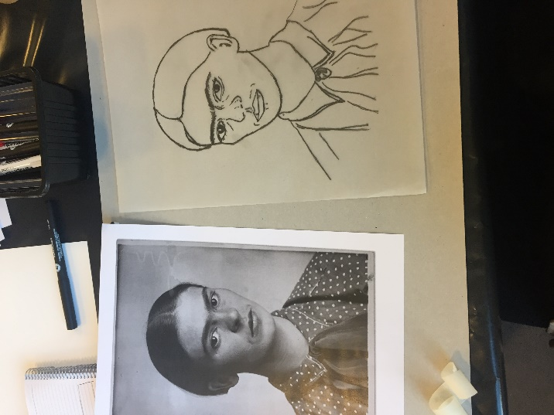 **OPGAVE 1 | ET PORTRÆT**

* Kalker portræt af Frida Kahlo over på a4 papir. Kalker Retvendt!
* Brug blyant. Sort pen og akvarel. Tegn videre selv- skygger, detaljer etc.
* Tid.Ca. 30-40 min. (til pausen)

**OPGAVE 2 | EN (indre) FORTÆLLING**

Et billede, der indeholder skitse, illustration/afbildning, Kunstværk, Stregtegning

Indhold genereret af kunstig intelligens kan være forkert.Problemformulering: *Hvordan kan man lave et Julie Nord-inspireret værk, hvor man bruger hendes teknikker og symboler, men også henviser til grimhedens æstetik?*

*ELLER hvordan kan man på en flade og med tusch akvarel visualisere grimhedens æstetik?*

* Kalker Frida Kahlo portræt UDEN ANSIGT over på a3 papir.  Vælg først hvilken vej det skal vende og hvor på papiret du vil placere det
* Vælg derudover minimum 2 motiver fra motivark og kalker dem med ind i din tegning.
* Vælg hvad (eller om der) skal ske noget med ansigtet, brug frihåndstegning  og kalker evnt mere over hvis du syntes.
* Brug også akvarellen.
* Tid: resterende tid

*(Tegningen skal indeholde: Frida Kahlo uden (sit eget) ansigt, to motiver fra motivark, frihåndstegning, akvarel)*

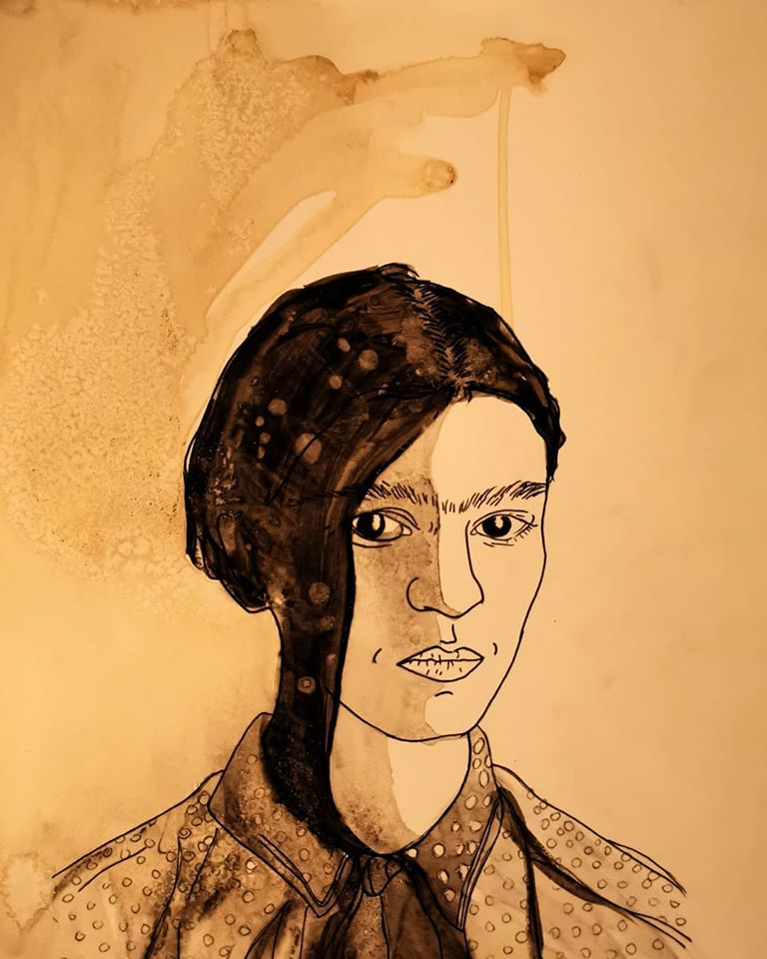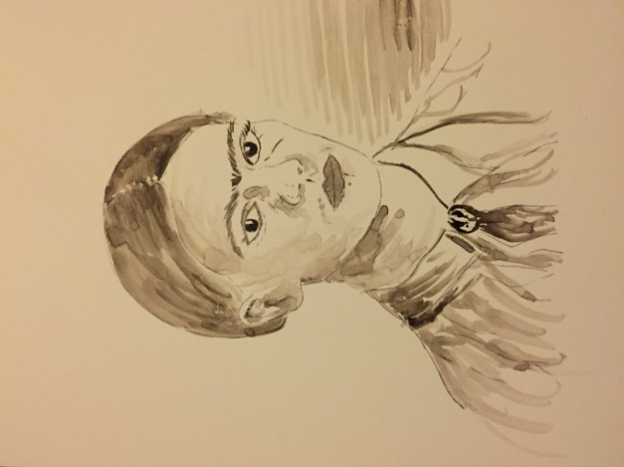

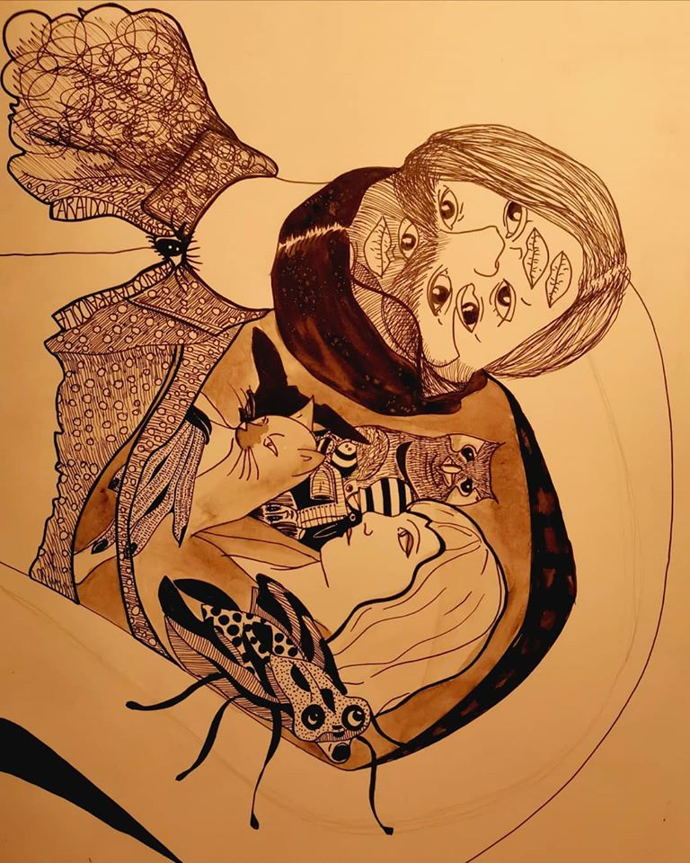

**Teoretiske stikord**

* + Lav en formalanalyse af begge dine værker
  + Lav en betydningsanalyse af værket i opgave 2
  + Udvælg et Julie Nord-værk og sammenlign med dit eget. Er der ligheder og forskelle?